Отчет по финансовой грамотности детей
продготовительной группы
Воспитатель: Пырсенко Людмила Фёдоровна

Финансовое просвещение и воспитание детей дошкольного возраста – сравнительно новое направление в дошкольной педагогике. Ведь финансовая грамотность является глобальной социальной проблемой, неотделимой от ребенка с ранних лет его жизни.
Дети, так или иначе, рано включаются в экономическую жизнь семьи: сталкиваются с деньгами, рекламой, ходят с родителями в магазин, участвуют в купле-продаже, овладевая таким образом первичными экономическими знаниями, пока еще на житейском уровне.
Процесс финансового воспитания дошкольников реализуется через различные формы его организации. Главное – говорить ребёнку о сложном мире экономики на языке, ему понятном.
Основная форма обучения – игра. Именно через игру ребёнок осваивает и познаёт мир. Обучение, осуществляемое с помощью игры, естественно для дошкольника.
В сюжетно – дидактических играх моделируются реальные жизненные ситуации: операции купли – продажи, производства и сбыта готовой продукции , оказание платных услуг и др. Соединение учебно – игровой и реальной деятельности наиболее эффективно для усвоения дошкольниками сложных финансовых знаний. (Игры «Кто кем работает? (профессии)», «Магазин», «Кафе», «Супермаркет», «Ярмарка»)

Беседа: «Как выглядят современные деньги»
Цель: Формирование основ финансовой грамотности детей дошкольного возраста.
Задачи: - Познакомить с историей возникновения денег;
- Способствовать формированию финансово – экономической культуры детей;
- Развивать память, внимание, умение ясно выражать свои мысли.
- Воспитывать уважительное отношение к заработанным деньгам.
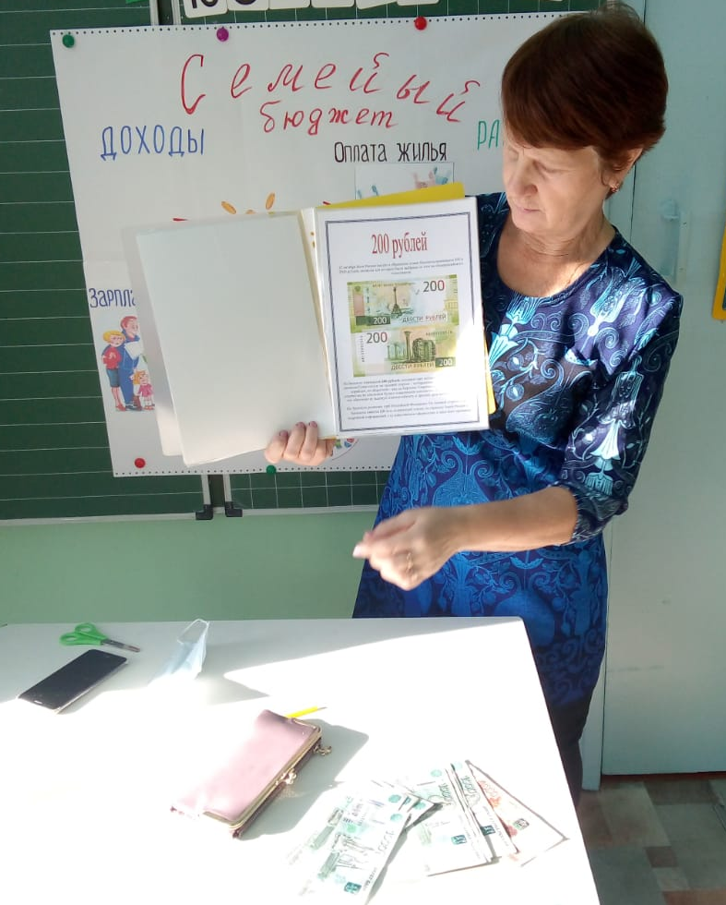
На занятии дети знакомились с современной купюрой, монетами.
Работа с альбомом: «Как выглядят современные деньги».
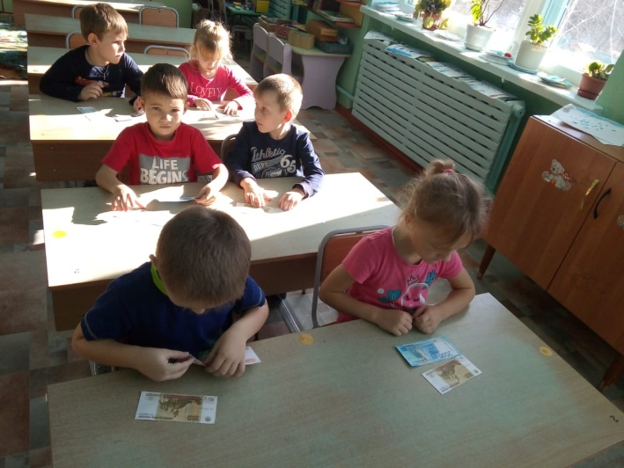
Д/игра: «Чего не стало?».

В продуктивной деятельности «чеканили» монеты на пластилине.
Презентация: «Денежные единицы разных стран».
Задачи: - Познакомить детей с происхождением денег, с названиями денежных единиц разных стран.
- Развивать наблюдательность.
- Воспитывать интерес к иностранной валюте.
С/ролевая игра: «Магазин игрушек».
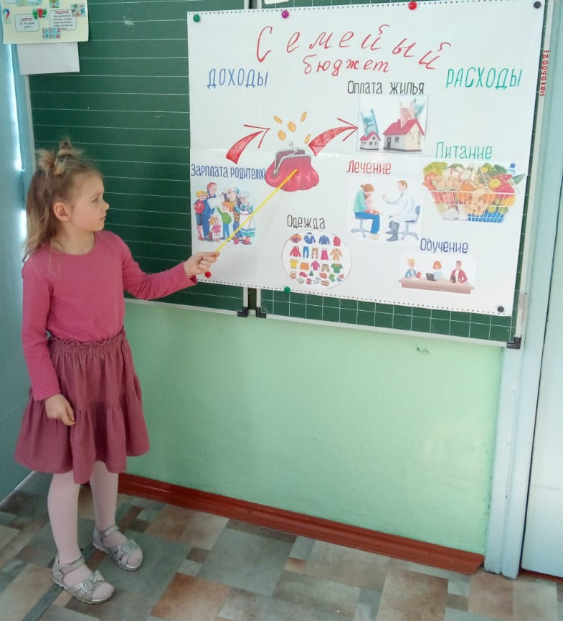
Беседа: «Откуда берутся деньги?», «Что такое зарплата?», «Семейный бюджет».
Цель: Развивать представление о том, что труд является средством удовлетворения разнообразных потребностей человека и источником дохода.
Задачи: - Закрепить понимание экономических категорий «потребности», «труд», «продукт труда», «профессии», «специальность»,
-Продолжить формировании элементарных представлений о различных профессиях, специальностях.
В ходе занятия рассматривали картинки: «Профессии»
Д/игра: «Угадай профессию по движению» (Дети разделились на две группы. Первая группа показывает движения, вторая – отгадывает профессию).
Продуктивная деятельность: Рисование копилки.
Беседа: «Чем можно заменить банкноты в современных кошельках» (пластиковая карта).
Цель: Раскрыть сущность понятия «деньги», «монеты». «банкнот», «пластиковая карта»; наличные и безналичные деньги; закрепление знаний детей о внешнем виде современных денег.
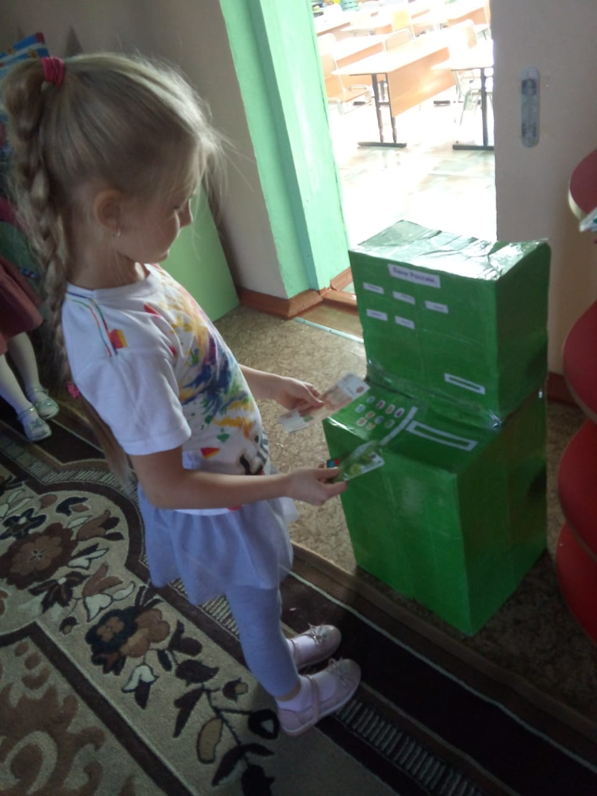
В ходе занятия рассматривали деньги, сложили в кошелёк; ознакомились с пластиковыми карточками разных банков; познакомились с работой банкомата.

Игра: «Для чего нужны деньги?» (воспитатель бросает мяч ребёнку, ребёнок называет, что можно приобрести за деньги)
Практическая работа с банкоматом.
Интересные факты о деньгах в других странах.
Цель: Знакомство дошкольников с денежными знаками разных стран.
Задачи: - Познакомить со знаками разных стран (на примере России, США, Турции, Китая, Казахстана, Европы);
- Расширить устную речь, наблюдательность, наглядно – образное мышление;
- Воспитывать умение работать в коллективе, умение слушать друг друга.
Д/игра: «Найди деньги страны»

Игра (с мячом): «Что покупаем за деньги?»
Продуктивная работа: «Создать альбом «Деньги разных стран мира»»
Развитие речи. Чтение сказки «Лапти - лаптищи»
Расширять представления детей о жизни русского народа в старину.
Вызвать интерес к старинной обуви и современным русским сувенирам
— лаптям; русскому народному творчеству о них. Познакомить детей со
сказкой «Пузырь, соломинка и лапоть» («Чудесные лапоточки», «Лиса-
лапотница»), учить понимать смысл, делать выводы
Расширять представления детей о жизни русского народа в старину.
Вызвать интерес к старинной обуви и современным русским сувенирам
— лаптям; русскому народному творчеству о них. Познакомить детей со
сказкой «Пузырь, соломинка и лапоть» («Чудесные лапоточки», «Лиса-
лапотница»), учить понимать смысл, делать выводы
Расширять представления детей о жизни русского народа в старину.
Вызвать интерес к старинной обуви и современным русским сувенирам
— лаптям; русскому народному творчеству о них. Познакомить детей со
сказкой «Пузырь, соломинка и лапоть» («Чудесные лапоточки», «Лиса-
лапотница»), учить понимать смысл, делать выводы
Расширять представления детей о жизни русского народа в старину.
Вызвать интерес к старинной обуви и современным русским сувенирам
— лаптям; русскому народному творчеству о них. Познакомить детей со
сказкой «Пузырь, соломинка и лапоть» («Чудесные лапоточки», «Лиса-
лапотница»), учить понимать смысл, делать выводы
Расширять представления детей о жизни русского народа в старину.
Вызвать интерес к старинной обуви и современным русским сувенирам
— лаптям; русскому народному творчеству о них. Познакомить детей со
сказкой «Пузырь, соломинка и лапоть» («Чудесные лапоточки», «Лиса-
лапотница»), учить понимать смысл, делать выводы
задачи: Расширять представление детей о жизни русского народа в старину;
вызвать интерес к старинной обуви и современным русским сувенирам – лаптям;русскому народному творчеству о них;
познакомить детей со сказкой «Лапти - лаптищи»; учить понимать смысл, делать выводы
В ходе занятия познакомили с текстом сказки;
Драматизация сказки;
Играа с лаптями: «Кто быстрее добежит»;
Словестная игра: «Скажи наоборот»
Беседа: «Что такое реклама?».
Задачи: Познакомить детей с понятием «реклама» - одним из средств информации о товарах и услугах необходимых детям и взрослым для жизни;
Вызвать у детей более глубокий и разносторонний интерес к рекламе и её значения;
Формировать у детей умение давать ответы полным предложением, обогащать словарь, развивать связную речь;
Воспитывать умение правильно воспринимать рекламу, осуществлять разумные потребности.
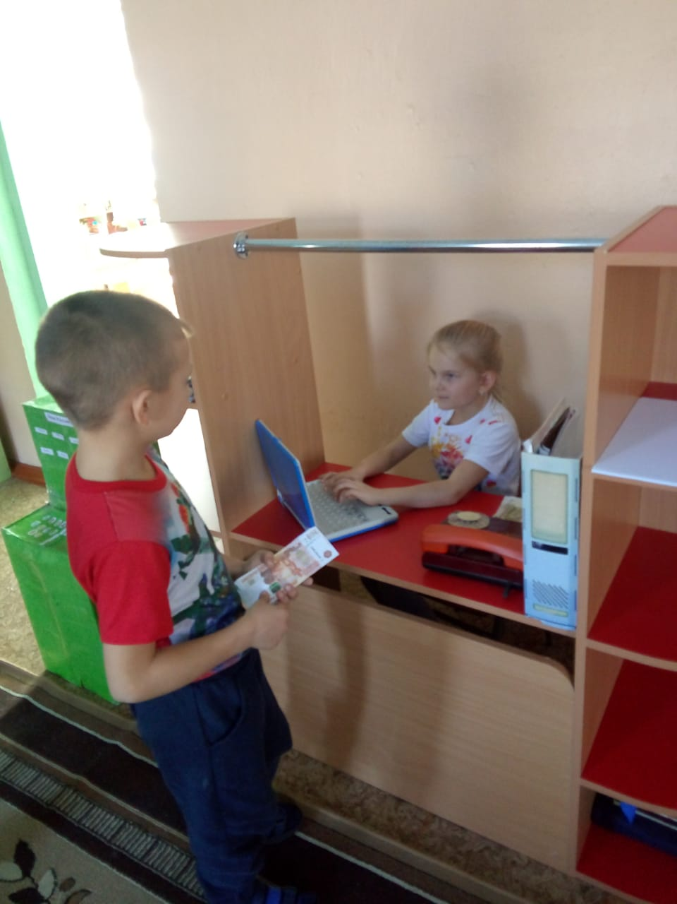
В ходе занятия была прочитана сказка С.Михалкова «Как мужик корову продавал»(беседа по тексту, выявили рекламные строки «Такая корова нужна самому»);
Рассматривали рекламные плакаты на картинках
Д/игра: «Наша реклама»
Игра: «Сочини рекламу» ( ребёнок выбирает любой предмет и рекламирует )
Цель: создание условий для активного исследования темы, формирование у
детей представления о рекламе.
Задачи:
Дать представление дошкольникам о рекламе, ее назначении.
Закреплять представления детей о сущности экономических явлений.
Учить детей правильно воспринимать рекламу, поощрять у них объективное отношение к рекламе. Воспитывать разумные потребности.
Закреплять экономические знания в практических ситуациях.
Развивать умение рассуждать, образное мышление.
Развивать речевую активность, коммуникативные навыки, самостоятельность в высказываниях.
Формировать навыки работы в коллективе, взаимодействуя со сверстниками и взрослыми.
Воспитывать уважительное отношение друг к другу, чувство взаимопомощи и желание оказывать помощь товарищу.

В ходе занятия играли в с/ролевую игру: «В кафе», придумывали рекламу для кафе;
Ролевая игра: «Я – рекламный агент»; обогащая словарь новыми словами: реклама, рекламировать, рекламодатель, агент.
Творчество детей: «Создать собственную рекламу» (в форме рисунка)
Цель: формирование экономических представлений детей, предпосылок экономического мышления; формирование предпосылок поисковой деятельности.
Задачи:
Расширять знания об окружающей действительности. Дать знания о своеобразии труда людей, работающих в рекламных агентствах. Познакомить с разнообразными видами рекламы, что такое реклама, назначение рекламы, виды рекламы, кто производит рекламу.
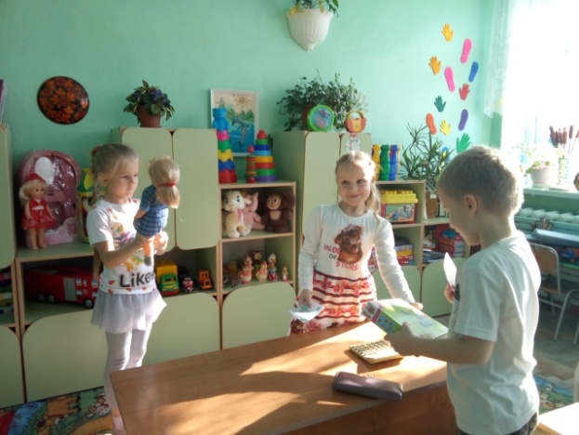
Осуществить практический процесс создания рекламы как необходимого условия реализации продуктов труда. Развивать речевое творчество в процессе создания рекламы. Формировать художественно - эстетические навыки. Развивать умения решать простейшие экономические задачи, Развивать логическое мышление, пополнять активный словарный запас, развивать умения делать умозаключения.
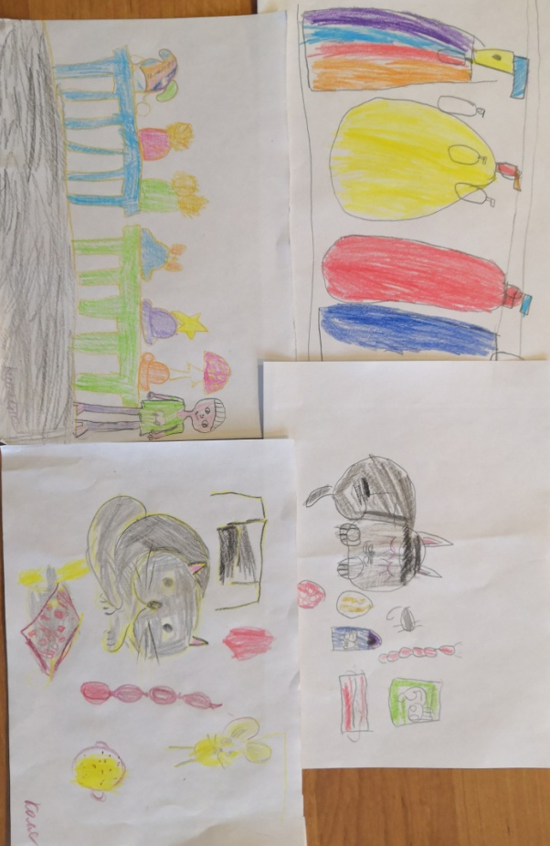
Воспитывать видение красоты человеческого творения и относиться к нему с уважением;
воспитывать у детей навыки и привычки речевого этикета, культурного поведения в быту (вести себя правильно в реальных жизненных ситуациях с разумными потребностями).

В ходе занятия побеседовала о рекламных агенствах.
Творческая работа: «Я – рекламист. Моя реклама».

